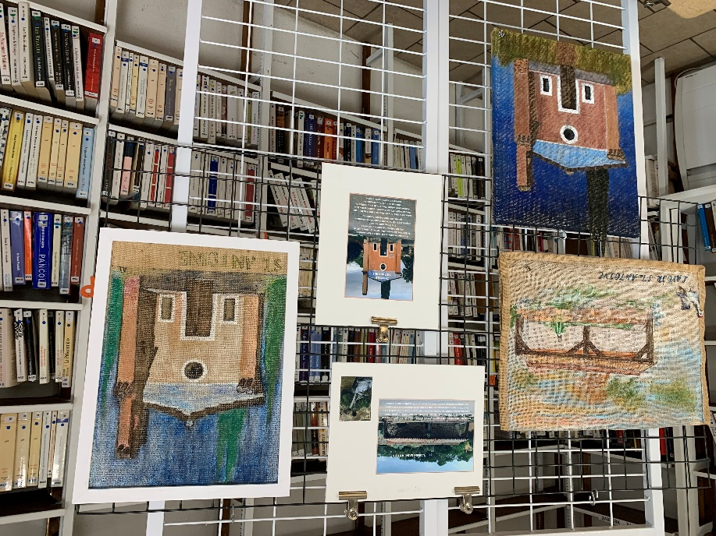
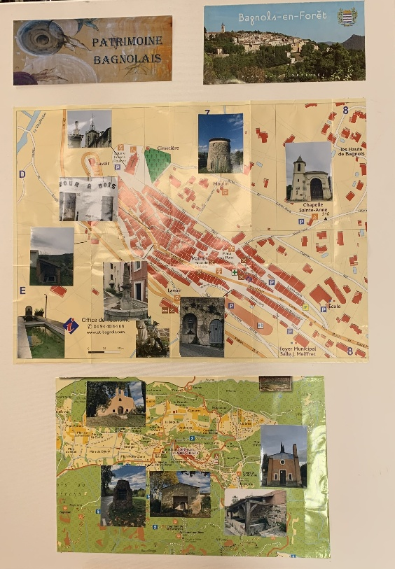
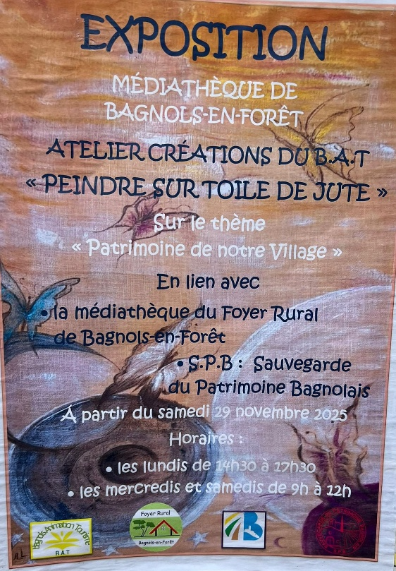
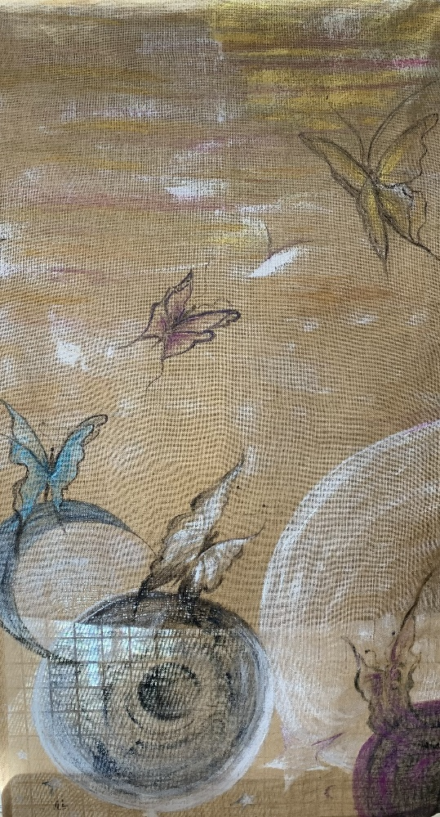
Le Lavoir et la Chapelle Saint Antoine
EXPOSITION TABLEAUX « PEINDRE SUR TOILE DE JUTE »
MÉDIATHÈQUE BAGNOLS-EN-FORÊT
À PARTIR DU 29 NOVEMBRE 2025
VERNISSAGE LE 6 DÉCEMBRE 2025
La Sauvegarde du Patrimoine s’est associée à l’atelier « Peindre sur toile de Jute » qui présentait à la médiathèque de notre village, des œuvres réalisées par cinq artistes. Le thème retenu était « Le patrimoine de notre village ». La Sauvegarde y a apporté son éclairage en ajoutant quelques commentaires d’ordre historique et parfois anecdotique.
Lors du vernissage puis lors des horaires et jours d’ouverture de la Médiathèque, le public a pu admirer ces œuvres, de styles bien différents mais accomplies avec talent, selon la personnalité de chacune et leur propre ressenti.

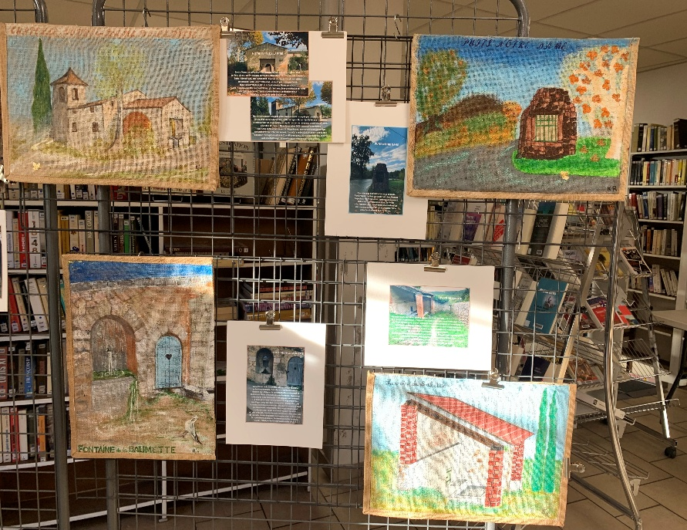
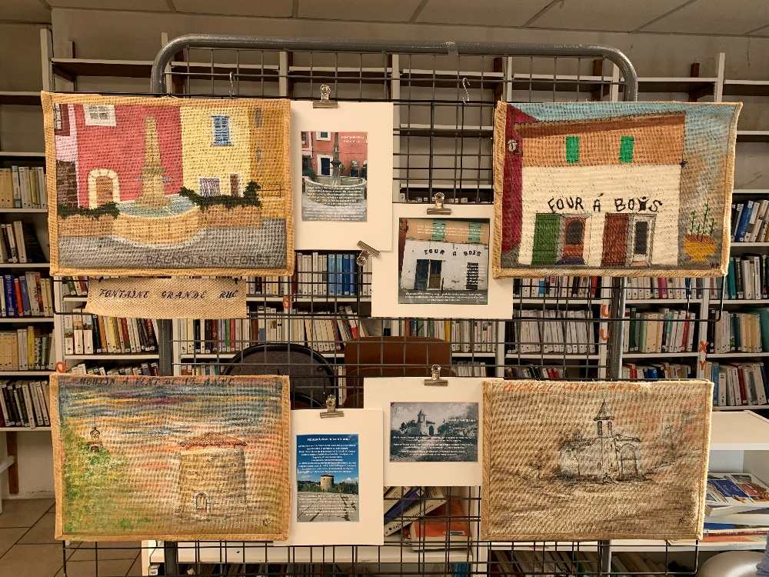
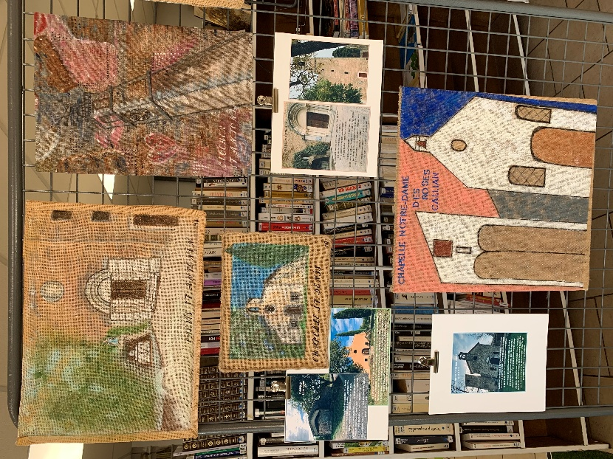
e
Une belle coopération entre associations qui a permis non seulement de mettre en valeur le Patrimoine de notre village mais aussi de mettre en Lumière de beaux talents ! S’ajoute à cela, un plaisir de travailler ensemble et de partager des moments précieux de convivialité.
La Chapelle Notre Dame de Pitié, le Puits Notre Dame, la Fontaine de la Baumette et le Lavoir de Salette
La Fontaine de la Grande Rue, le Four à Bois, le Moulin de Sainte Anne et la Chapelle Sainte Anne
L’Église Saint Antonin, la Chapelle Saint Denis et la Chapelle Notre Dame des Roses de Callian

